Dílenská praxe
A4 | 7. Model křižovatky
Petřík Vít |  |  | 1/18 | Známka:
11. 3. 2020 |  | Datum odevzdání: | 1. 4. 2020 | Odevzdáno:

Zadání:
Zpracujte program v programovacím jazyce C# ovládající model křižovatky tak, aby obsahoval nejméně tyto funkce:
- funkce řízení světel křižovatky respektuje pravidla silničního provozu.
- pomocí tlačítek modelu přepínejte režim denní/noční (volitelně plná/zjednodušená křižovatka).
- na monitoru počítače zobrazujte aktuální stav světel křižovatky, případně režimu činnosti křižovatky.
Postup:
- Nadefinování datových struktur.
- Tvorba komponentů pro simulaci křižovatky.
- Pospojování datových struktur programu.
- Otestování základní funkčnosti programu.
- Zadefinování konfigurací křižovatky dle dopravních předpisů.
- Implementace nočního režimu.
- Navržení zpojení desek Velleman a modelu křižovatky.
- Import DLL knihovny Zápis ovládání modelu křižovatky dle dokumentace.
Propojení křižovatky a desek Velleman:
1. deska |  | 2. deska
Pin | Význam | Pin | Význam
0 | Č. dopředu | 0 | Č. dopředu
1 | Ž. dopředu | 1 | Ž. dopředu
2 | Z. dopředu | 2 | Z. dopředu
3 | Č. doleva | 3 | Z. doprava
4 | Ž. doleva | 4 | Č. přechod
5 | Z. doleva | 5 | Z. přechod
6 | Č. přechod | 6 | Tlačítko
7 | Z. přechod | 7 | Tlačítko
Schéma zapojení:
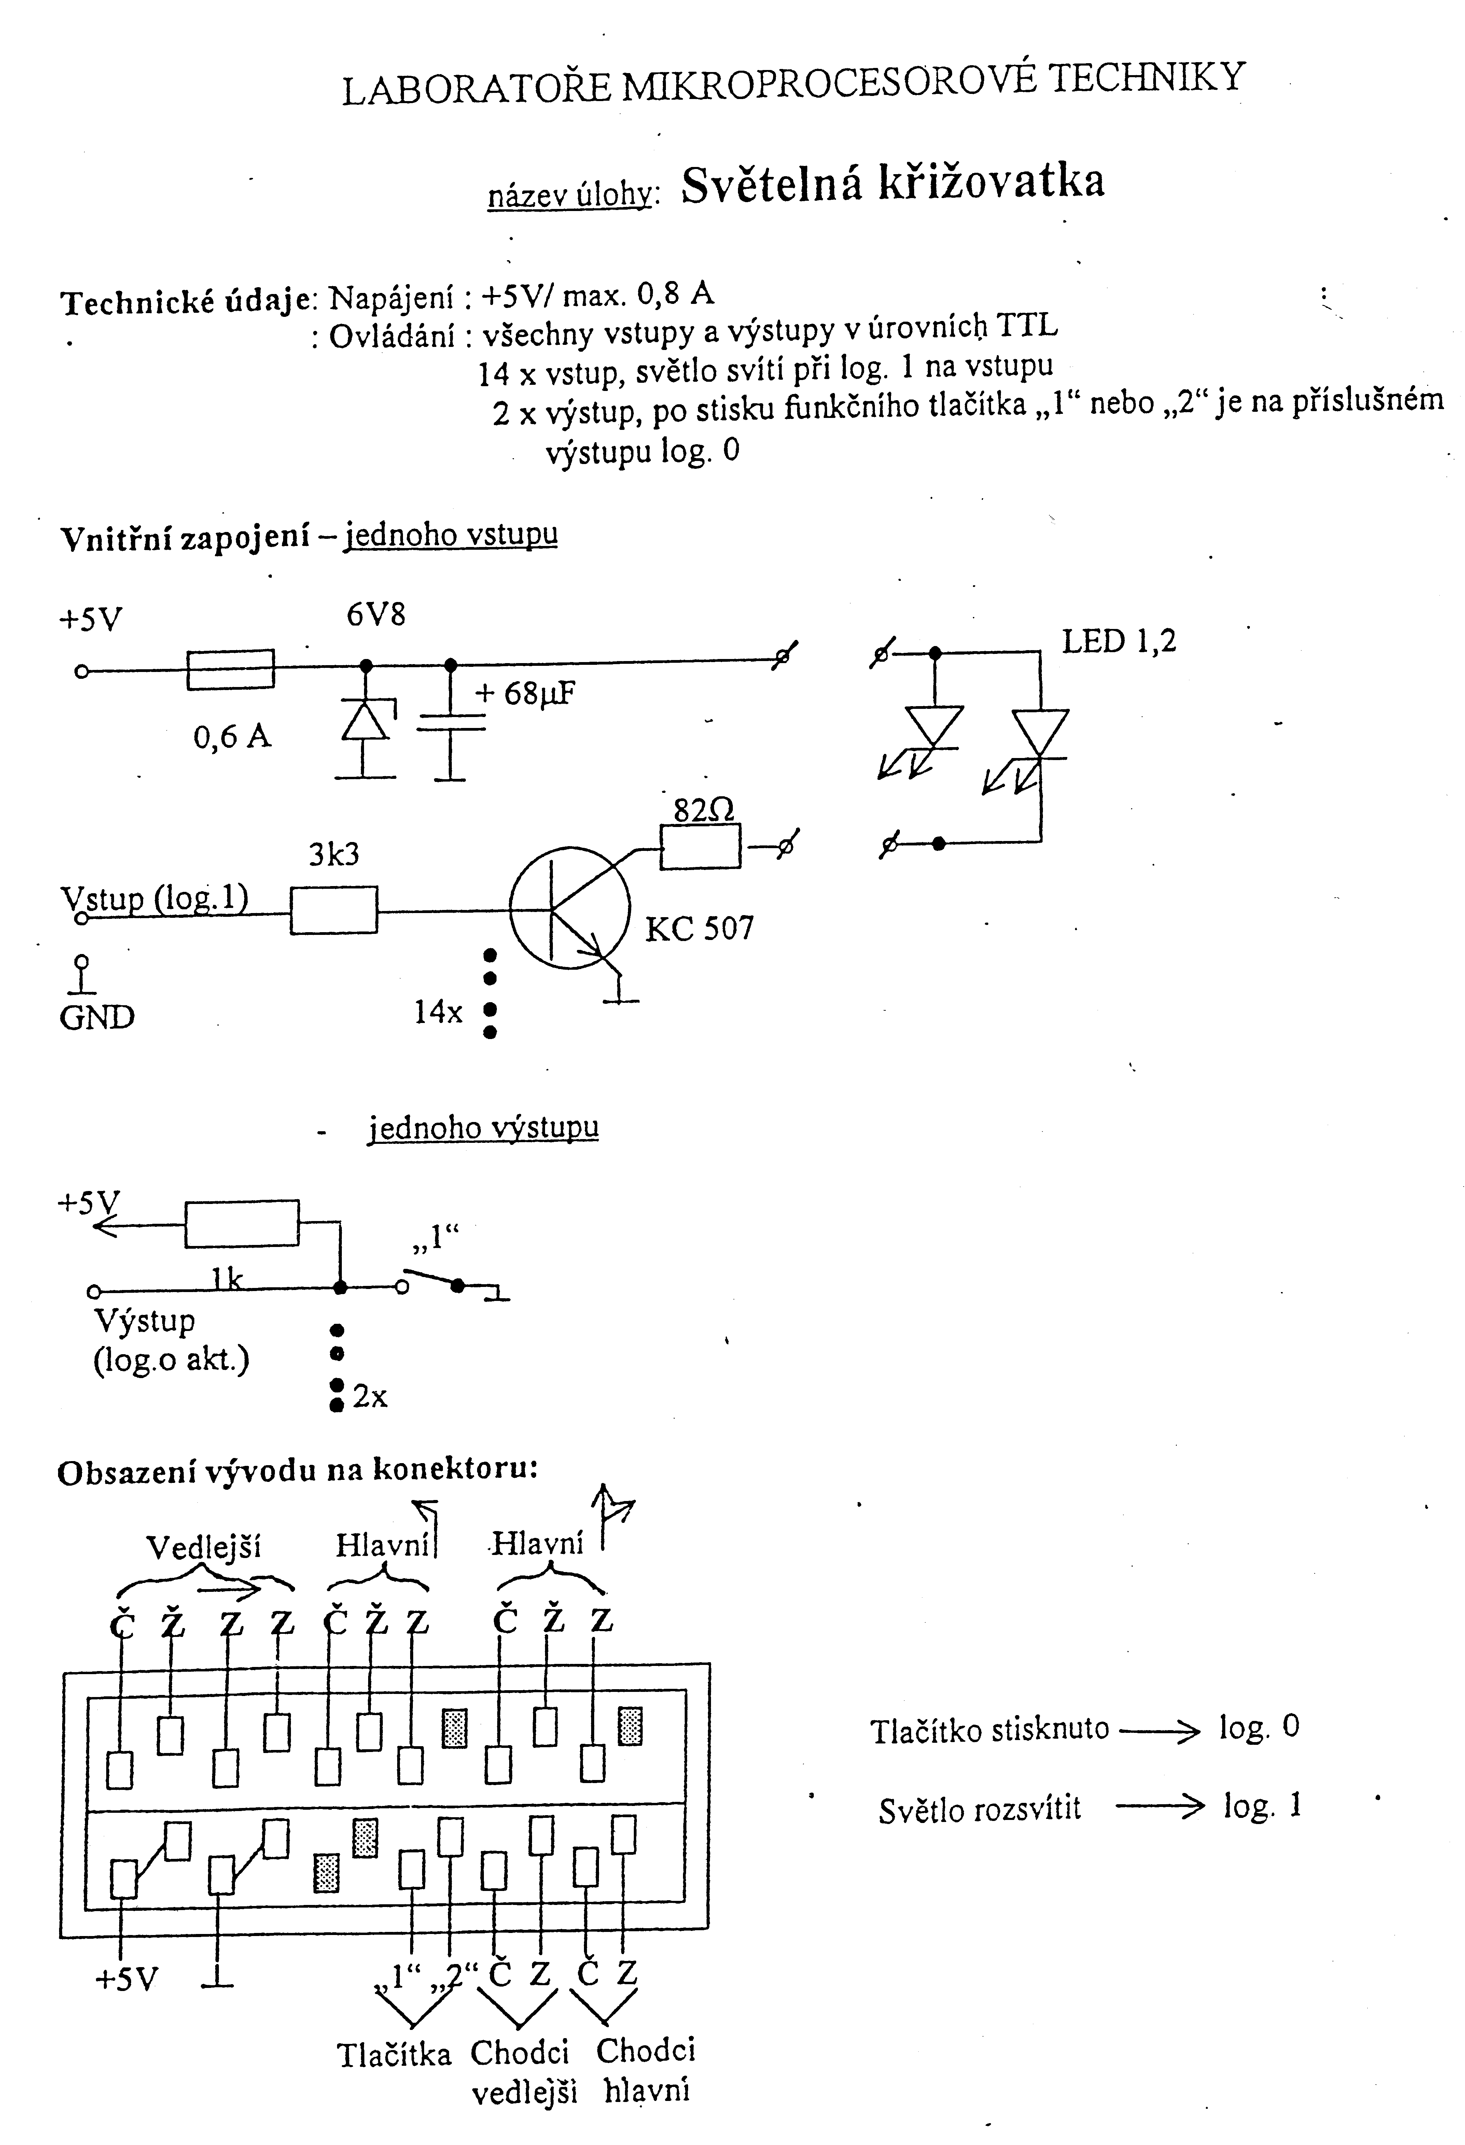
Vývojový diagram:
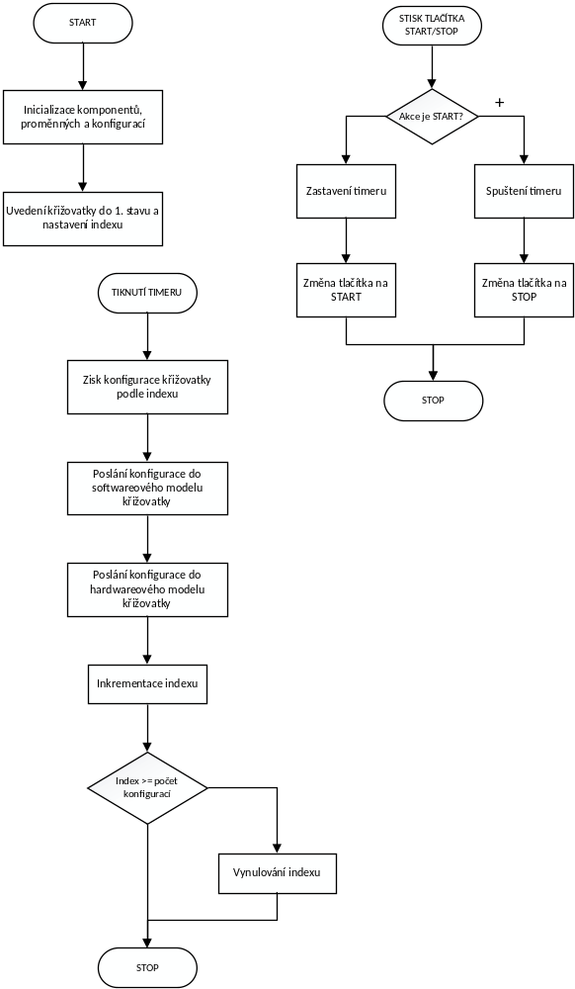
Výpis programu:
Příloha 1 – Form1.cs
Příloha 2 – IntersectionConfigurations.cs
Příloha 3 – IntersectionHW.cs
Příloha 4 – signalLight.cs
Příloha 5 – semafor-Main.cs
Příloha 6 – IntersectionSV.cs
Okomentován je jenom kód v příloze 1. Další soubory dle mého komentovat není třeba.
Závěr:
Program funguje tak jak má. Pro zhotovení softwareového modelu křižovatky jsem využil tvorbu vlastních UI komponentů. Komponenta křižovatky se tedy skládá z obrázu a semaforů. Každý semafor je komponenta, která je složena z komponent samostatných signálních světel.
Vzhledem k situaci, za které byl program napsán nedokáži potvrdit ani vyvrátit, zda je ovládání skutečné křižovatky funkční, či nikoliv.
Předávání konfigurace křižovatky jsem vyřešil třídou, která obsahuje všechny důležité informace o stavu semaforů. Jednotlivé konfigurace jsou zapsány do listu.
Vzhledem k tomu, že jsem C# nepracoval delší dobu, chvíli mi trvalo než jsem se opět rozkoukal v prostředí Visual Studia. Troufám si tvrdit, že samotný kód je nejlepší, který jsem kdy v C# napsal. Samozřejmě něco by stále šlo vylepšit, ale to už je mimo mé programátorské schopnosti.
Protože mám zkušenosti s vývojem webových aplikací pomocí front-endových javascriptových frameworků, velice jsem si oblíbil možnost tvorby vlastních uživatleských komponent, která je mi sobě vlastní. Je to super způsob jak decentralizovat řídící logiku uživatelského prostředí, zvlášťe v případě mnohonásobného použití stejného prvku.
Přílohy:
- Příloha 1 – 3 strany
- Příloha 2 – 1 strana
- Příloha 3 – 4 strany
- Příloha 4 – 2 strany
- Příloha 5 - 2 strany
- Příloha 6 – 1 strana
Příloha 1
using System;
using System.Collections.Generic;
using System.ComponentModel;
using System.Data;
using System.Drawing;
using System.Linq;
using System.Text;
using System.Threading.Tasks;
using System.Windows.Forms;
using Library;

namespace winFormUI
{
public partial class Form1 : Form
{
//definice proměnných
private static List<List<IntersectionConfiguration>> configurations;
private static IntersectionHW IntersectionHW = new IntersectionHW();

private static int Index { get; set; }
private static Boolean Run { get; set; }

public Form1()
{
//inicializace
InitializeComponent();
initializeConfigurations();

buttonCheckTimer.Stop();

//nastavení listboxu
rezimListBox.Items.Add("Denní režim");
rezimListBox.Items.Add("Noční režim");
rezimListBox.SelectedIndex = 0;

//nastavení dalších komponent
setButtonToStart();
nextConfigurationTimer.Stop();
Run = false;

//výchozí konfigurace
loadConfiguration(0, rezimListBox.SelectedIndex);
Index = 1;
}

//inicializace konfigurací
private static void initializeConfigurations()
{
…spousta konstantních definicí zabírající hrozně moc řádků…
}
//reakce na tiknutí timeru
private void nextConfigurationTimer_Tick(object sender, EventArgs e)
{
loadConfiguration(Index, rezimListBox.SelectedIndex); //zisk konfigurace
Index++;
//vynulování indexu, pokud inex přetekl velikost listu
if(Index >= configurations[rezimListBox.SelectedIndex].Count) {
Index = 0;
}
}

//změna denní/noční
private void rezimListBox_SelectedIndexChanged(object sender, EventArgs e)
{
loadConfiguration(0, rezimListBox.SelectedIndex);
Index = 1;
}

//nahrání aktuální konfigurace do křižovatky
private void loadConfiguration(int i, int mode)
{
IntersectionConfiguration config = configurations[mode][i];
nextConfigurationTimer.Interval = config.Duration*1000; //nastavení timeru

intersectionSW.Configuration = config;
IntersectionHW.Configuration = config;
}

//tlačítko START/STOP
private void stopButton_Click(object sender, EventArgs e)
{
if(Run)
{
//zastavení běhu
nextConfigurationTimer.Stop();
Run = false;
setButtonToStart();
} else
{
//spuštění běhu
nextConfigurationTimer.Start();
Run = true;
setButtonToStop();
}
}

private void setButtonToStop()
{
stopButton.BackColor = Color.FromName("ControlDarkDark");
stopButton.Text = "Stop";
}

private void setButtonToStart()
{
stopButton.BackColor = Color.FromName("Red");
stopButton.Text = "Start";
}

//terminace komunikace s deskami při zavření programu
private void Form1_FormClosing(object sender, FormClosingEventArgs e)
{
IntersectionHW.CloseConnection();
}

//kontrola tlačítek na modelu křižovatky
private void buttonCheckTimer_Tick(object sender, EventArgs e)
{
Boolean[] result = IntersectionHW.ButtonsPress();
if(result[0] && !result[1])
{
rezimListBox.SelectedIndex = 0;
} else if (!result[0] && result[1])
{
rezimListBox.SelectedIndex = 1;
}
}
}
}
Příloha 2
using System;
using System.Collections.Generic;
using System.Text;

namespace Library
{
public class IntersectionConfiguration
{
public MainRoad TopRoad { get; set; }
public MainRoad BottomRoad { get; set; }
public MinorRoad LeftRoad { get; set; }
public MinorRoad RightRoad { get; set; }
public int Duration { get; set; }

}
public class MainRoad
{
public int ForwardRight { get; set; }
public int Left { get; set; }
public int CrossWalk { get; set; }
}

public class MinorRoad
{
public int Main { get; set; }
public int Right { get; set; }
public int CrossWalk { get; set; }
}
}
Příloha 3
using System;
using System.Collections.Generic;
using System.Text;
using System.Runtime.InteropServices;

namespace Library
{
public class IntersectionHW
{
private IntersectionConfiguration _configuration;

public IntersectionConfiguration Configuration
{
get
{
return _configuration;
}

set
{
_configuration = value;
update();
}
}

private void update()
{
OpenDevice(0);
switch (Configuration.TopRoad.ForwardRight)
{
case 0:
ClearDigitalChannel(0);
ClearDigitalChannel(1);
ClearDigitalChannel(2);
break;
case 1:
SetDigitalChannel(0);
ClearDigitalChannel(1);
ClearDigitalChannel(2);
break;
case 2:
SetDigitalChannel(0);
SetDigitalChannel(1);
ClearDigitalChannel(2);
break;
case 3:
ClearDigitalChannel(0);
ClearDigitalChannel(1);
SetDigitalChannel(2);
break;
case 4:
ClearDigitalChannel(0);
SetDigitalChannel(1);
ClearDigitalChannel(2);
break;
}

switch (Configuration.TopRoad.Left)
{
case 0:
ClearDigitalChannel(3);
ClearDigitalChannel(4);
ClearDigitalChannel(5);
break;
case 1:
SetDigitalChannel(3);
ClearDigitalChannel(4);
ClearDigitalChannel(5);
break;
case 2:
SetDigitalChannel(3);
SetDigitalChannel(4);
ClearDigitalChannel(5);
break;
case 3:
ClearDigitalChannel(3);
ClearDigitalChannel(4);
SetDigitalChannel(5);
break;
case 4:
ClearDigitalChannel(3);
SetDigitalChannel(4);
ClearDigitalChannel(5);
break;
}

switch (Configuration.TopRoad.CrossWalk)
{
case 0:
ClearDigitalChannel(6);
ClearDigitalChannel(7);
break;
case 1:
SetDigitalChannel(6);
ClearDigitalChannel(7);
break;
case 2:
ClearDigitalChannel(6);
SetDigitalChannel(7);
break;
}

OpenDevice(1);

switch (Configuration.LeftRoad.Main)
{
case 0:
ClearDigitalChannel(0);
ClearDigitalChannel(1);
ClearDigitalChannel(2);
break;
case 1:
SetDigitalChannel(0);
ClearDigitalChannel(1);
ClearDigitalChannel(2);
break;
case 2:
SetDigitalChannel(0);
SetDigitalChannel(1);
ClearDigitalChannel(2);
break;
case 3:
ClearDigitalChannel(0);
ClearDigitalChannel(1);
SetDigitalChannel(2);
break;
case 4:
ClearDigitalChannel(0);
SetDigitalChannel(1);
ClearDigitalChannel(2);
break;
}

WriteDigitalChannel(3, Configuration.LeftRoad.Right == 1);

switch (Configuration.TopRoad.CrossWalk)
{
case 0:
ClearDigitalChannel(4);
ClearDigitalChannel(5);
break;
case 1:
SetDigitalChannel(4);
ClearDigitalChannel(5);
break;
case 2:
ClearDigitalChannel(4);
SetDigitalChannel(5);
break;
}
}

public Boolean[] ButtonsPress()
{
OpenDevice(1);
Boolean[] array = new Boolean[2];
array[0] = ReadDigitalChannel(6);
array[1] = ReadDigitalChannel(7);
return array;
}

private void WriteDigitalChannel(int channel, Boolean value)
{
if(value)
{
SetDigitalChannel(channel);
}
else
{
ClearDigitalChannel(channel);
}
}

public void CloseConnection()
{
CloseDevice();
}

[DllImport("k8055d.dll")]
private static extern int OpenDevice(int CardAddress);
[DllImport("k8055d.dll")]
private static extern void CloseDevice();
[DllImport("k8055d.dll")]
private static extern int ReadAnalogChannel(int Channel);
[DllImport("k8055d.dll")]
private static extern void ReadAllAnalog(ref int Data1, ref int Data2);
[DllImport("k8055d.dll")]
private static extern void OutputAnalogChannel(int Channel, int Data);
[DllImport("k8055d.dll")]
private static extern void OutputAllAnalog(int Data1, int Data2);
[DllImport("k8055d.dll")]
private static extern void ClearAnalogChannel(int Channel);
[DllImport("k8055d.dll")]
private static extern void SetAllAnalog();
[DllImport("k8055d.dll")]
private static extern void ClearAllAnalog();
[DllImport("k8055d.dll")]
private static extern void SetAnalogChannel(int Channel);
[DllImport("k8055d.dll")]
private static extern void WriteAllDigital(int Data);
[DllImport("k8055d.dll")]
private static extern void ClearDigitalChannel(int Channel);
[DllImport("k8055d.dll")]
private static extern void ClearAllDigital();
[DllImport("k8055d.dll")]
private static extern void SetDigitalChannel(int Channel);
[DllImport("k8055d.dll")]
private static extern void SetAllDigital();
[DllImport("k8055d.dll")]
private static extern bool ReadDigitalChannel(int Channel);
[DllImport("k8055d.dll")]
private static extern int ReadAllDigital();
[DllImport("k8055d.dll")]
private static extern int ReadCounter(int CounterNr);
[DllImport("k8055d.dll")]
private static extern void ResetCounter(int CounterNr);
[DllImport("k8055d.dll")]
private static extern void SetCounterDebounceTime(int CounterNr, int DebounceTime);
[DllImport("k8055d.dll")]
private static extern int Version();
[DllImport("k8055d.dll")]
private static extern int SearchDevices();
[DllImport("k8055d.dll")]
private static extern int SetCurrentDevice(int lngCardAddress);
[DllImport("k8055d.dll")]
private static extern int ReadBackDigitalOut();
[DllImport("k8055d.dll")]
private static extern void ReadBackAnalogOut(int[] Buffer);
}
}
Příloha 4
using System;
using System.Collections.Generic;
using System.ComponentModel;
using System.Drawing;
using System.Data;
using System.Linq;
using System.Text;
using System.Threading.Tasks;
using System.Windows.Forms;

namespace winFormUI
{
public partial class signalLight : UserControl
{
private String _color;
private Boolean _enabled;

public String SignalColor
{
get
{
return _color;
}
set
{
_color = value;
drawSignal(drawBox.CreateGraphics(), GetColor());
}
}

public Boolean Status
{
get
{
return _enabled;
}
set
{
_enabled = value;
drawSignal(drawBox.CreateGraphics(), GetColor());
}
}

public signalLight()
{
InitializeComponent();
}

private void drawSignal(Graphics g, Color c)
{
SolidBrush brush = new SolidBrush(c);
g.FillEllipse(brush, 0, 0, 20, 20);
}

private void drawBox_Paint(object sender, PaintEventArgs e)
{
Graphics g = e.Graphics;
g.Clear(Color.Black);
if(SignalColor != null)
{
drawSignal(g, GetColor());
}
}

private Color GetColor()
{
if(Status)
{
switch(SignalColor)
{
case "red":
return ColorTranslator.FromHtml("#ff0000");
case "yellow":
return ColorTranslator.FromHtml("#ffff00");
case "green":
return ColorTranslator.FromHtml("#00ff00");
}
}
else
{
switch (SignalColor)
{
case "red":
return ColorTranslator.FromHtml("#600000");
case "yellow":
return ColorTranslator.FromHtml("#606000");
case "green":
return ColorTranslator.FromHtml("#006000");
}
}
return Color.Black;
}
}
}
Příloha 5
using System;
using System.Collections.Generic;
using System.ComponentModel;
using System.Drawing;
using System.Data;
using System.Linq;
using System.Text;
using System.Threading.Tasks;
using System.Windows.Forms;

namespace winFormUI
{
public partial class semafor_Main : UserControl
{
private int _status;

public int Status
{
get
{
return _status;
}
set
{
_status = value;
update();
}
}
public semafor_Main()
{
InitializeComponent();
}

private void update()
{
switch(Status)
{
case 0:
red.Status = false;
yellow.Status = false;
green.Status = false;
break;
case 1:
red.Status = true;
yellow.Status = false;
green.Status = false;
break;
case 2:
red.Status = true;
yellow.Status = true;
green.Status = false;
break;
case 3:
red.Status = false;
yellow.Status = false;
green.Status = true;
break;
case 4:
red.Status = false;
yellow.Status = true;
green.Status = false;
break;
}
}
}
}
Příloha 6
using System;
using System.Collections.Generic;
using System.ComponentModel;
using System.Drawing;
using System.Data;
using System.Linq;
using System.Text;
using System.Threading.Tasks;
using System.Windows.Forms;
using Library;

namespace winFormUI
{
public partial class intersectionSW : UserControl
{
private IntersectionConfiguration _configuration;

public IntersectionConfiguration Configuration
{
get
{
return _configuration;
}

set
{
_configuration = value;
update();
}
}

public intersectionSW()
{
InitializeComponent();
}

private void update()
{
if(Configuration != null)
{
TopRoad_ForwardRight.Status = Configuration.TopRoad.ForwardRight;
TopRoad_Left.Status = Configuration.TopRoad.Left;
TopRoad_CrossWalk.Status = Configuration.TopRoad.CrossWalk;

BottomRoad_ForwardRight.Status = Configuration.BottomRoad.ForwardRight;
BottomRoad_Left.Status = Configuration.BottomRoad.Left;
BottomRoad_CrossWalk.Status = Configuration.BottomRoad.CrossWalk;

LeftRoad_Main.Status = Configuration.LeftRoad.Main;
LeftRoad_Arrow.Status = Configuration.LeftRoad.Right;
LeftRoad_CrossWalk.Status = Configuration.LeftRoad.CrossWalk;

RightRoad_Main.Status = Configuration.RightRoad.Main;
RightRoad_Arrow.Status = Configuration.RightRoad.Right;
RightRoad_CrossWalk.Status = Configuration.RightRoad.CrossWalk;
}
}
}
}

